**111學年度精進計畫藝術領域輔導團國中小策略聯盟增能研習課程內(20221209)**

一、地點：國立東華大學藝術學院B120室(詳見地圖)

二、時間：2022年12月9日(五)上午9:00—12:00 下午1:00—4:00

三、授課教師：東華大學音樂學系彭翠萍教授

四、課程安排：

|  |  |  |
| --- | --- | --- |
| 節次/時間 | | 授課名稱 |
| 1 | 9:00-9:50 | 部落唱腔V.S.美聲唱法 |
| 2 | 10:00-10:50 | 部落唱腔V.S.美聲唱法 |
| 3 | 11:00-11:50 | 以音樂比賽實例探討發聲法適用性 |
|  | 12:00-1:00pm | 午餐 |
| 4 | 1:00-1:50 | 實際歌唱體驗 |
| 5 | 2:00-2:50 | 實際歌唱體驗 |
| 6 | 3:00-3:50 | 綜合座談 |

**參考地圖 大學路正門口 → 圖示2(地圖紅框處)即為藝術學院 → 研習地點(B120室)**

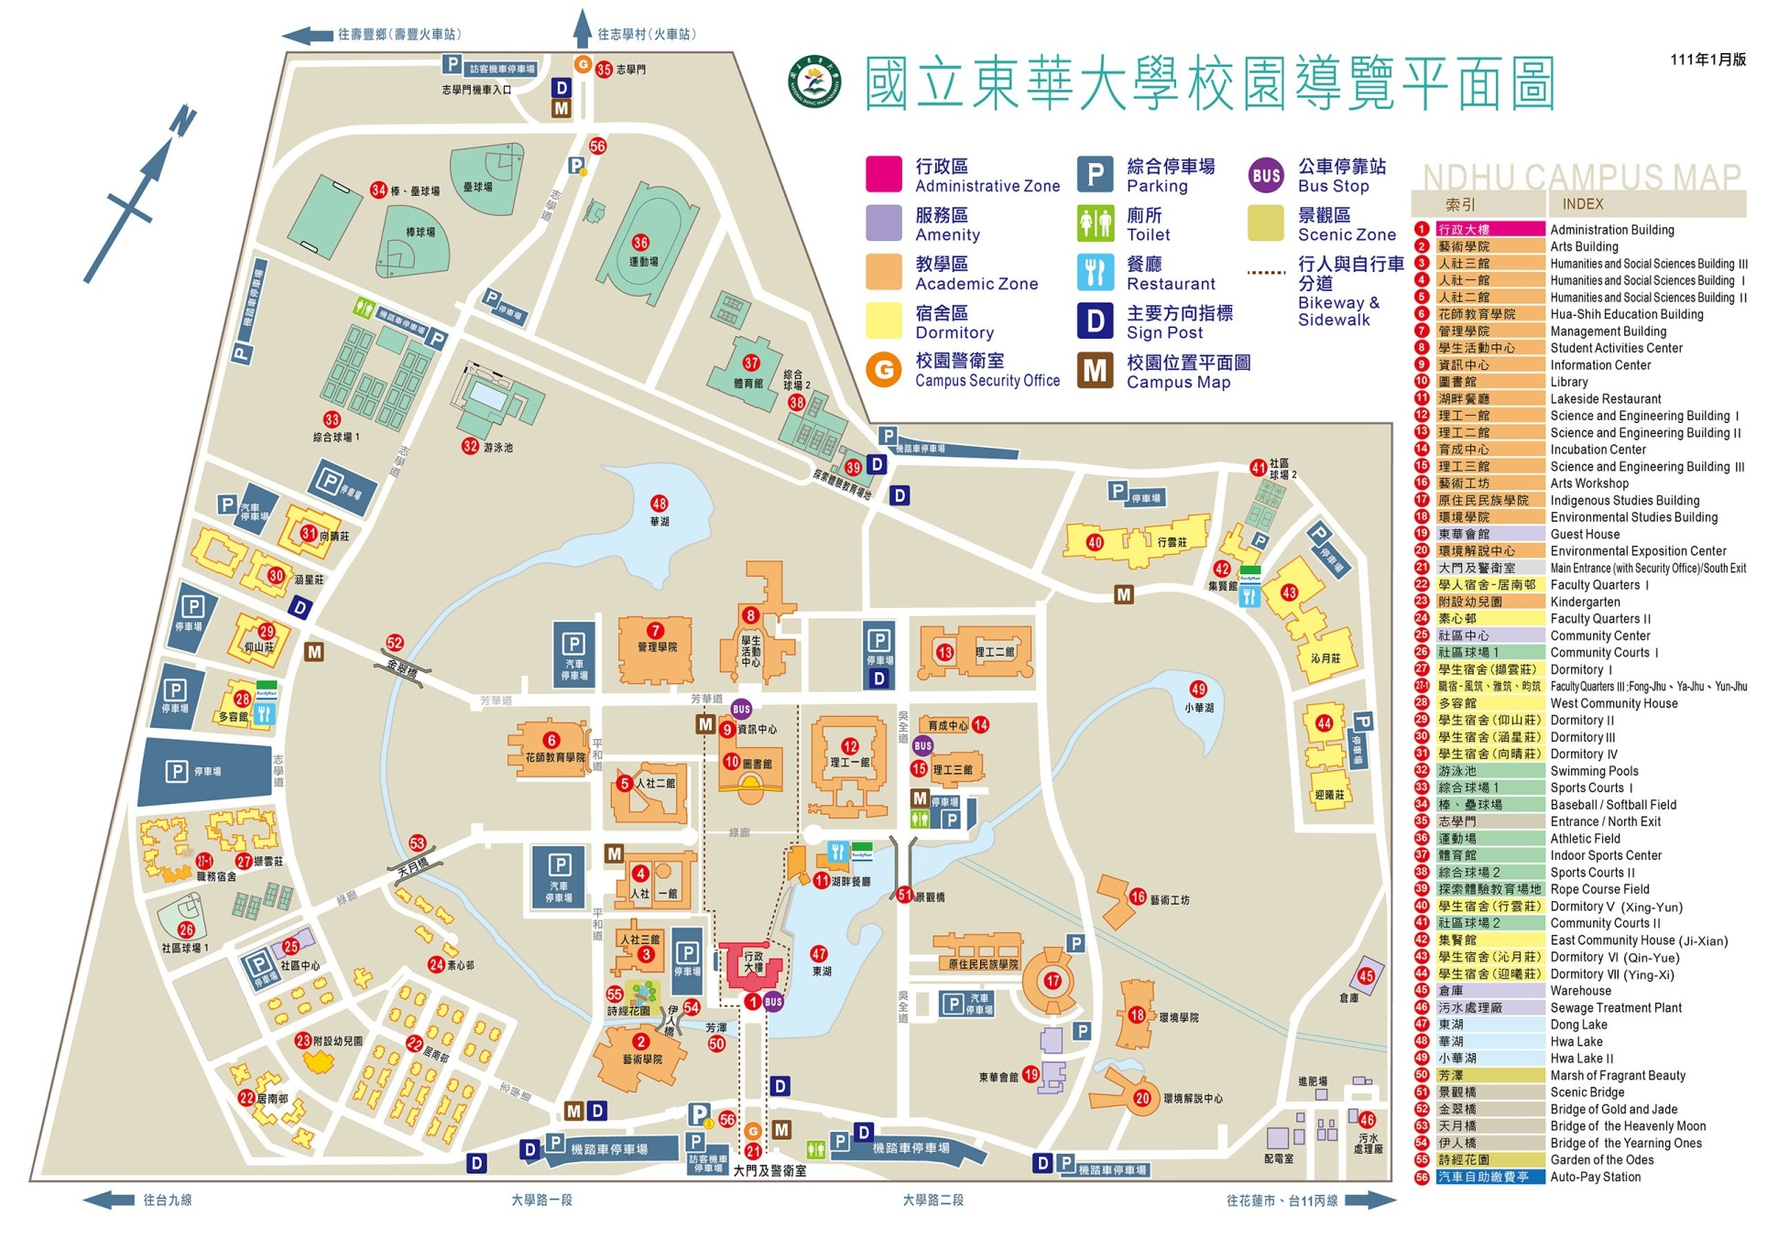

**藝術學院**